上海大学 计算机学院
《数字逻辑实验》报告三
姓名 王骏 学号 21121290
时间 周三9-11 机位 7 指导教师 顾惠昌

实验名称: 组合电路（二）

一、实验目的
1、掌握组合逻辑电路的测试。
2、掌握根据实际问题分析设计逻辑电路的方法。
3、学会使用可编程逻辑器件的开发工具Quartus II进行逻辑电路的设计。
二、实验原理
本次使用的实验仪器有：
DICE-SEM型数字模拟综合实验箱 1台
1、从理论上来讲，由与、或、非三种简单的逻辑门电路可以是实现各种逻辑功能。最常见的复合逻辑门电路有与非门、或非门，与或非门、异或门等都是由简单逻辑门电路组合而成的电路。
而Quartus II软件中提供了许多逻辑元件，令使用者可以通过选择、连接来搭建出各种各样的逻辑电路。
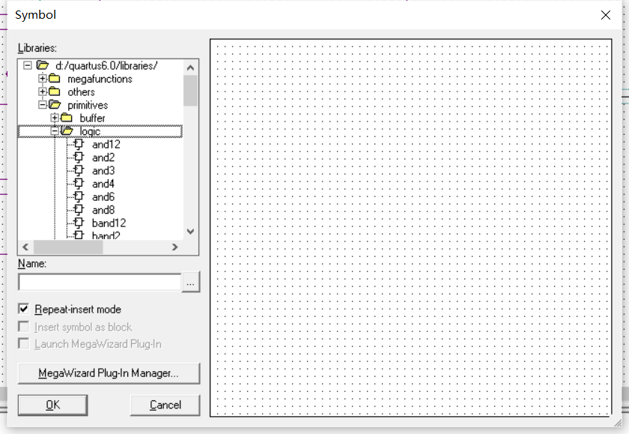

图表 1 各种逻辑元件
这样人们就可以在Quartus II上先设计出逻辑电路图并进行模拟，如果失败则可以在软件中检查错误，降低了直接在实际生产中的设计成本。
2、在数字系统或者计算机中，数据和信息都是用二进制数字符号0和1表示的。通常，可以用4位二进制数的代码来表示一位10进制数。十进制数有0-9共10个数码，因此至少需要4位二进制数。
8421码是一种最基本、最简单的编码，应用十分的广泛。这种编码是将每一个十进制数用4位二进制数表示，按照自然二进制数的规律排列。并且指定前面10个代码一次表示0~9.8421码是一种有权码，每位都有固定的权，从左到右分别为8、4、2、1。
余3码是一种特殊的8421码，它是由8421BCD码加3后形成的，因此被称为余3码。例如十进制数4在8421码中表示为0100，在余3码中就是0111。余3码每一位没有固定的权。
十进制数 | 8421码 | 余3码
0 | 0000 | 0011
1 | 0001 | 0100
2 | 0010 | 0101
3 | 0011 | 0110
4 | 0100 | 0111
5 | 0101 | 1000
6 | 0110 | 1001
7 | 0111 | 1010
8 | 1000 | 1011
9 | 1001 | 1100
图表 2 十进制数常用二进制代码
2421码和8421码类似，也是一种有权码，它用4位二进制数表示一位10进制数，不过与8421码所不同的是，2421码的权从左到右依次为2、4、2、1,
例如代码1011表示10进制数5。
代码在数字系统或计算机中形成及传送过程中，都有可能发生错误。为了使代码不出错误，或者在出错后容易查出错误的位置，除了提高计算机本身的可靠性以外，人们还采用了可靠性编码这一措施。例如格雷码（gray码）。
格雷码又称为循环码，它具有多种编码形式，但共同的特点是，在任意的两个相邻代码之间有且仅有一位不同，其余位均相同。图表3中给出了一种gray码的形式。

十进制数码 | 2421码 | Gray码
0 | 0000 | 0000
1 | 0001 | 0001
2 | 0010 | 0011
3 | 0011 | 0010
4 | 0100 | 0110
5 | 1011 | 0111
6 | 1100 | 0101
7 | 1101 | 0100
8 | 1110 | 1100
9 | 1111 | 1101
图表 3 2421码和gray码
有如上表格后，我们可以进行编码的之间的转换。将要进行转换的二进制编码看做四位输入，将转换后的编码看做四位输出，可以做出卡诺图并得到逻辑表达式，最终可以根据逻辑表达式在Quartus II中作出电路图。
- 将8421码转化成余3码
作出真值表：
8421码 |  |  |  | 余3码
A | B | C | D | W | X | Y | Z
0 | 0 | 0 | 0 | 0 | 0 | 1 | 1
0 | 0 | 0 | 1 | 0 | 1 | 0 | 0
0 | 0 | 1 | 0 | 0 | 1 | 0 | 1
0 | 0 | 1 | 1 | 0 | 1 | 1 | 0
0 | 1 | 0 | 0 | 0 | 1 | 1 | 1
0 | 1 | 0 | 1 | 1 | 0 | 0 | 0
0 | 1 | 1 | 0 | 1 | 0 | 0 | 1
0 | 1 | 1 | 1 | 1 | 0 | 1 | 0
1 | 0 | 0 | 0 | 1 | 0 | 1 | 1
1 | 0 | 0 | 1 | 1 | 1 | 0 | 0
图表 4 8421码转余3码真值表
对W作出卡诺图：
AB
00 01 11 10
CD
00
0 0 d 1

0 1 d 1

01

11
0 1 d d

0 1 d d
10

因此，W的逻辑表达式为W=A+BC+BD
对X作出卡诺图
AB
00 01 11 10
CD
00
0 1 d 0

1 0 d 1

01

11
1 0 d d

1 0 d d
10

因此，X的逻辑表达式为
对Y作出卡诺图

AB
00 01 11 10
CD
00
1 1 d 1

0 0 d 0

01

11
1 1 d d

0 0 d d
10

因此Y的逻辑表达式为Y=
作出Z的卡诺图
AB
00 01 11 10
CD
00
1 1 d 1

0 0 d 0

01

11
0 0 d d

1 1 d d
10

因此Z的逻辑表达式为Z=。
根据以上的出的逻辑表达式可以进行逻辑电路图的设计。
- 将2421码转换成gray码：
作出真值表：
2421码 |  |  |  | gray码
A | B | C | D | G3 | G2 | G1 | G0
0 | 0 | 0 | 0 | 0 | 0 | 0 | 0
0 | 0 | 0 | 1 | 0 | 0 | 0 | 1
0 | 0 | 1 | 0 | 0 | 0 | 1 | 1
0 | 0 | 1 | 1 | 0 | 0 | 1 | 0
0 | 1 | 0 | 0 | 0 | 1 | 1 | 0
1 | 0 | 1 | 1 | 0 | 1 | 1 | 1
1 | 1 | 0 | 0 | 0 | 1 | 0 | 1
1 | 1 | 0 | 1 | 0 | 1 | 0 | 0
1 | 1 | 1 | 0 | 1 | 1 | 0 | 0
1 | 1 | 1 | 1 | 1 | 1 | 0 | 1
作出G3的卡诺图：
AB
00 01 11 10
CD
00
0 0 0 d

0 d 0 d

01

11
0 d 1 0

0 d 1 d
10

因此，G3的逻辑表达式为G3=BC
作出G2的卡诺图：
AB
00 01 11 10
CD
00
0 1 1 d

0 d 1 d

01

11
0 d 1 1

0 d 1 d
10

因此，G2的逻辑表达式为G2=A+B

作出G1的卡诺图：
AB
00 01 11 10
CD
00
0 1 0 d

0 d 0 d

01

11
1 d 0 1

1 d 0 d
10

因此G1的逻辑表达式为：
G1= =
作出G0的卡诺图：
AB
00 01 11 10
CD
00
0 0 1 d

1 d 0 d

01

11
0 d 1 1

1 d 0 d
10

因此G0的表达式为G0=
=
=
根据以上可以在Quartus II中选取基本电路元件，设计出电路图。之后进行模拟验证，波形仿真测试。测试完成后可以通过定义引脚，并且下载设计的电路到数字模拟箱的芯片中进行设计电路图的实际验证。

三、实验内容
1．实验任务一、设计8421码到余3码的转换电路
- 实验步骤
- 在Quartus II中新建工程文件，在Max Plus II中点击Graphic Editor，然后根据实验原理的推导公式选取逻辑元件并连线，完成逻辑电路图的设计。
- 完成编译，检查线路连接是否有误。
- 进行波形仿真，记录波形仿真结果，并检查是否与预期一致。
- 定义FPGA的IO引脚功能，将138号引脚定义为A,137号定义为B，136号定义为C，135号定义为D,133号定义为W，132号定义为X，131号定义为Y，130号定义为Z。
- 将设计好的逻辑电路下载到FPGA中的。
- 根据定义的IO引脚连接数字逻辑综合模拟箱的线路，按照引脚锁孔对应图顺序连接，拨动开关。观察数码管显示示数，检验并记录数码管示数。
- 实验现象
逻辑电路图：
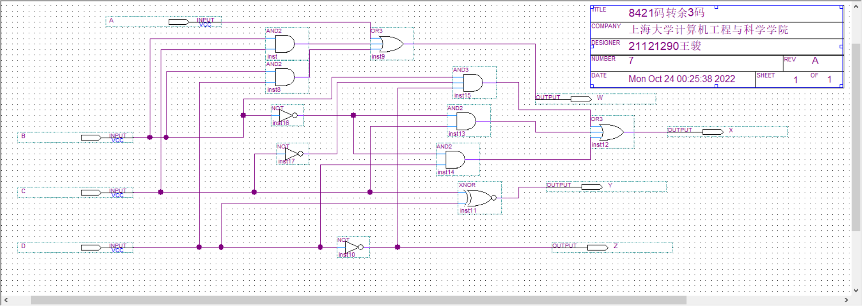
仿真波形图：
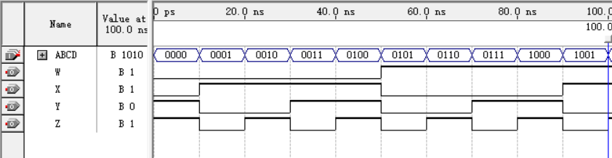
- 数据记录、分析与处理
输入 |  |  |  | 输出
A | B | C | D | W | X | Y | Z
0 | 0 | 0 | 0 | 0 | 0 | 1 | 1
0 | 0 | 0 | 1 | 0 | 1 | 0 | 0
0 | 0 | 1 | 0 | 0 | 1 | 0 | 1
0 | 0 | 1 | 1 | 0 | 1 | 1 | 0
0 | 1 | 0 | 0 | 0 | 1 | 1 | 1
0 | 1 | 0 | 1 | 1 | 0 | 0 | 0
0 | 1 | 1 | 0 | 1 | 0 | 0 | 1
0 | 1 | 1 | 1 | 1 | 0 | 1 | 0
1 | 0 | 0 | 0 | 1 | 0 | 1 | 1
1 | 0 | 0 | 1 | 1 | 1 | 0 | 0
按照输入依次拨动开关时，数码管显示出的数字与真值表一致。
- 实验结论
完成了将2421码转换成Gray码的逻辑电路的设计，并且完成了设计的逻辑电路图的验证。

2．实验任务二、设计2421码到gray码的转换电路
- 实验步骤
- 在Quartus II中新建工程文件，在Max Plus II中点击Graphic Editor，然后根据实验原理的推导公式选取逻辑元件并连线，完成逻辑电路图的设计。
- 完成编译，检查线路连接是否有误。
- 进行波形仿真，记录波形仿真结果，并检查是否与预期一致。
- 定义FPGA的IO引脚功能，将138号引脚定义为A,137号定义为B，136号定义为C，135号定义为D,133号定义为G3，132号定义为G2，131号定义为G1，130号定义为G0。
- 将设计好的逻辑电路下载到FPGA中的。
- 根据定义的IO引脚连接数字逻辑综合模拟箱的线路，按照引脚锁孔对应图顺序连接，拨动开关。观察数码管显示示数，检验并记录数码管示数。
- 实验现象
逻辑电路图为：
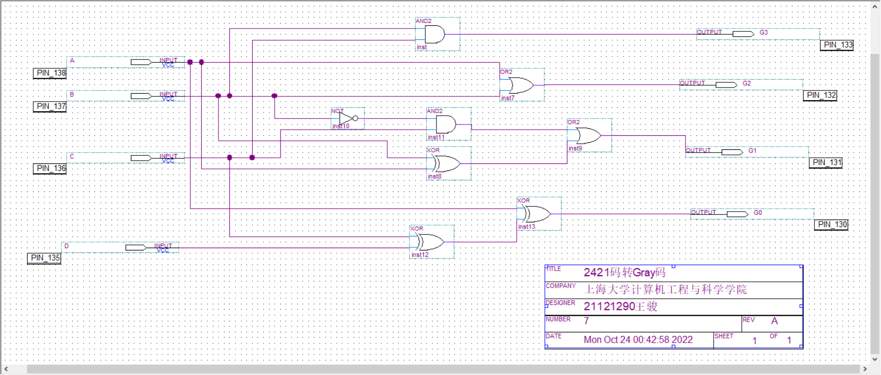
仿真波形图为：
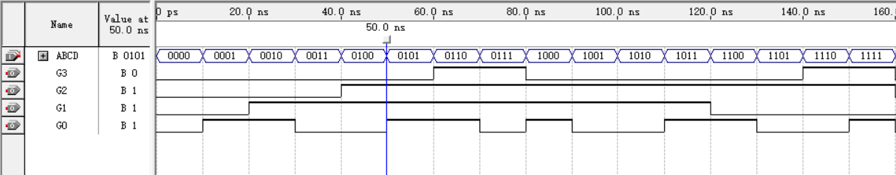
- 数据记录、分析与处理
输入 |  |  |  | 输出
A | B | C | D | G3 | G2 | G1 | G0
0 | 0 | 0 | 0 | 0 | 0 | 0 | 0
0 | 0 | 0 | 1 | 0 | 0 | 0 | 1
0 | 0 | 1 | 0 | 0 | 0 | 1 | 1
0 | 0 | 1 | 1 | 0 | 0 | 1 | 0
0 | 1 | 0 | 0 | 0 | 1 | 1 | 0
1 | 0 | 1 | 1 | 0 | 1 | 1 | 1
1 | 1 | 0 | 0 | 0 | 1 | 0 | 1
1 | 1 | 0 | 1 | 0 | 1 | 0 | 0
1 | 1 | 1 | 0 | 1 | 1 | 0 | 0
1 | 1 | 1 | 1 | 1 | 1 | 0 | 1
按照输入依次拨动开关时，数码管显示出的数字与真值表一致。

- 实验结论
完成了将2421码转换成Gray码的逻辑电路的设计，并且完成了设计的逻辑电路图的验证。
四、建议和体会
五、思考题

